10 分钟搞定网站横幅！静态 / 视频横幅设置教程
网站横幅是首页黄金展示区域，好的横幅能快速吸引访客注意力，但很多人觉得设置复杂。其实借助乔拓云建站工具，无论是静态图片横幅还是动态视频横幅，新手都能在 10 分钟内完成设置。下面结合具体操作步骤和实际场景案例，详细讲解横幅设置方法与优化技巧。


一、静态横幅设置：全版本支持，3 步快速上手
乔拓云所有版本均支持添加静态横幅，且提供 3000 + 免费精美模板，覆盖餐饮、教育、外贸等多个行业，无需设计基础也能做出专业横幅。
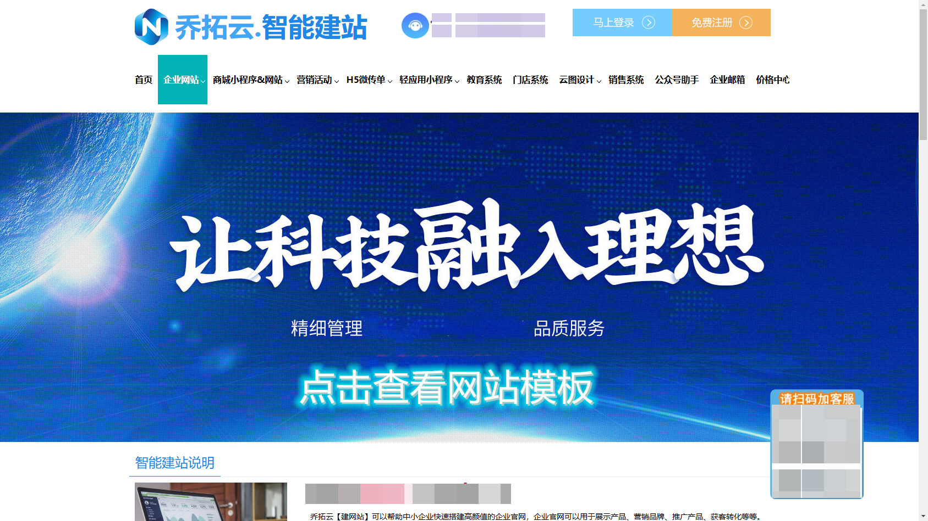

1. 开启横幅区并进入编辑模式
登录乔拓云建站管理后台，在【概况】中点击【电脑网站】或【手机网站】进入对应设计页面。在页面左侧导航栏找到【样式】，点击进入【基础】设置，勾选 “横幅区”（按钮显示绿色即为开启）。将鼠标移动到横幅区域，点击【编辑横幅】按钮，进入横幅编辑窗口。
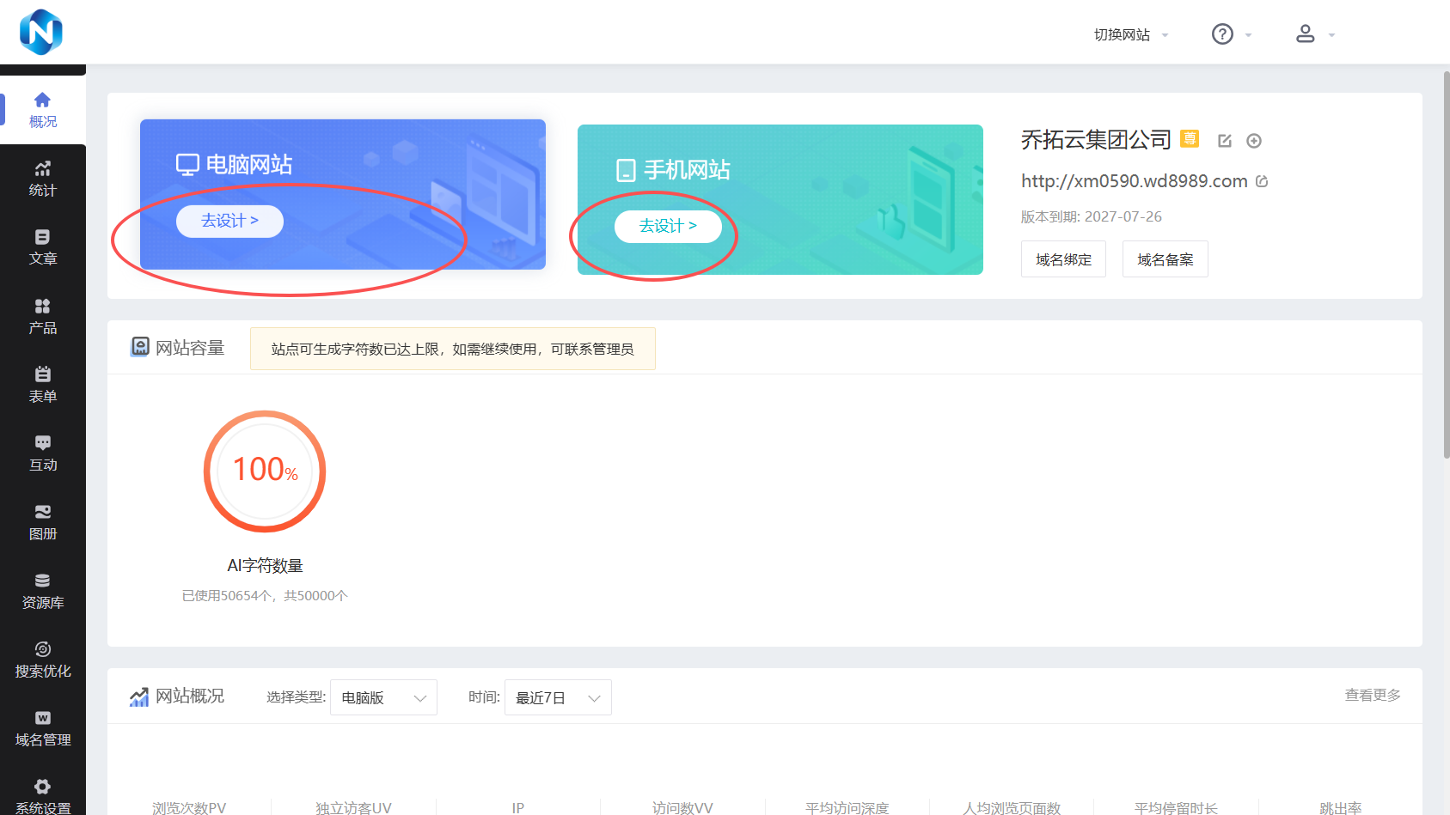

2. 选择 / 上传横幅图片
在编辑窗口中点击【添加横幅】，可两种方式添加图片：一是从乔拓云自带的图片库选择，3000 + 模板涵盖节日促销、产品展示、品牌形象等场景，直接筛选行业关键词即可快速找到适配素材；二是点击【上传】按钮，从本地电脑上传自定义图片（支持 JPG、PNG 格式，建议尺寸与网站宽度匹配，避免拉伸变形）。若需添加多张图片轮播，重复操作即可，系统支持最多 10 张图片轮播展示。
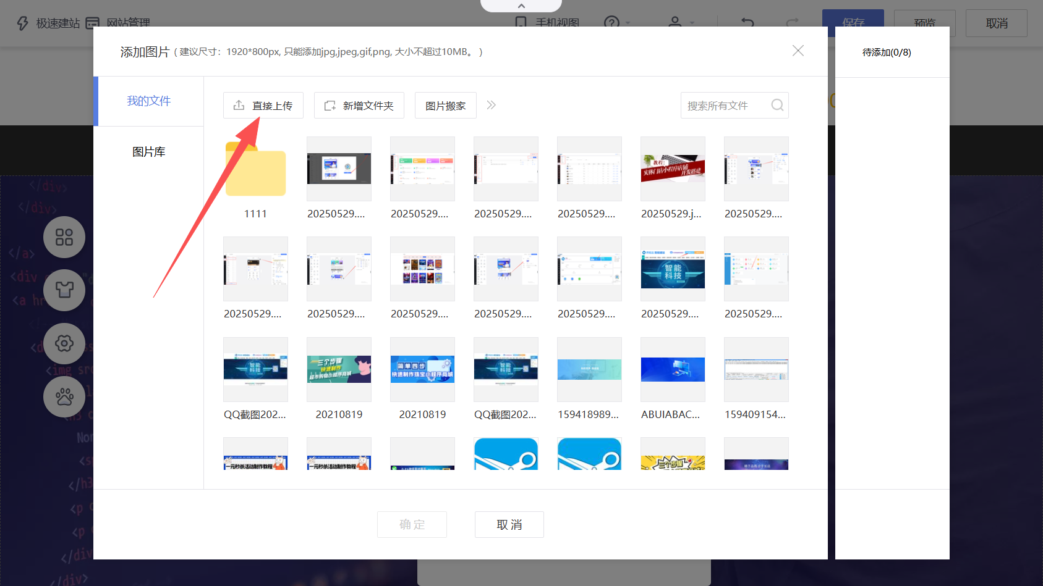

3. 自定义横幅功能（链接、样式、动画）
- 设置跳转链接：选中需要添加链接的横幅，点击【编辑】，跳转方式选择【自定义链接】，可填写网站内栏目链接、产品详情页链接或外部链接，比如将促销横幅链接到活动专题页，提升转化效率。
- 切换样式与动画：进入【切换样式】，可选择淡入淡出、滑动、缩放等多种轮播样式；在【切换动画】中，可设置每张横幅的展示时长（默认 5 秒，建议 3-8 秒）和切换速度，还能勾选 “自动播放”“循环播放”，让横幅展示更灵动。
- 多语言适配：中级版及以上版本用户，可在【系统设置 - 语言版本】中开启多语言功能，将静态横幅复制到英文、日文等版本，修改文字后即可满足外贸企业的海外推广需求，比如外贸服装品牌可制作中英文双语横幅，适配不同地区访客。
场景案例：某文具店使用乔拓云静态横幅，选择 “开学季促销” 模板，上传多款文具组合图片，添加链接到 “开学特惠” 产品分类页，设置 “滑动” 切换样式和 3 秒自动播放。上线后，首页访客点击横幅进入产品页的比例提升 22%，开学季订单量增长 30%。
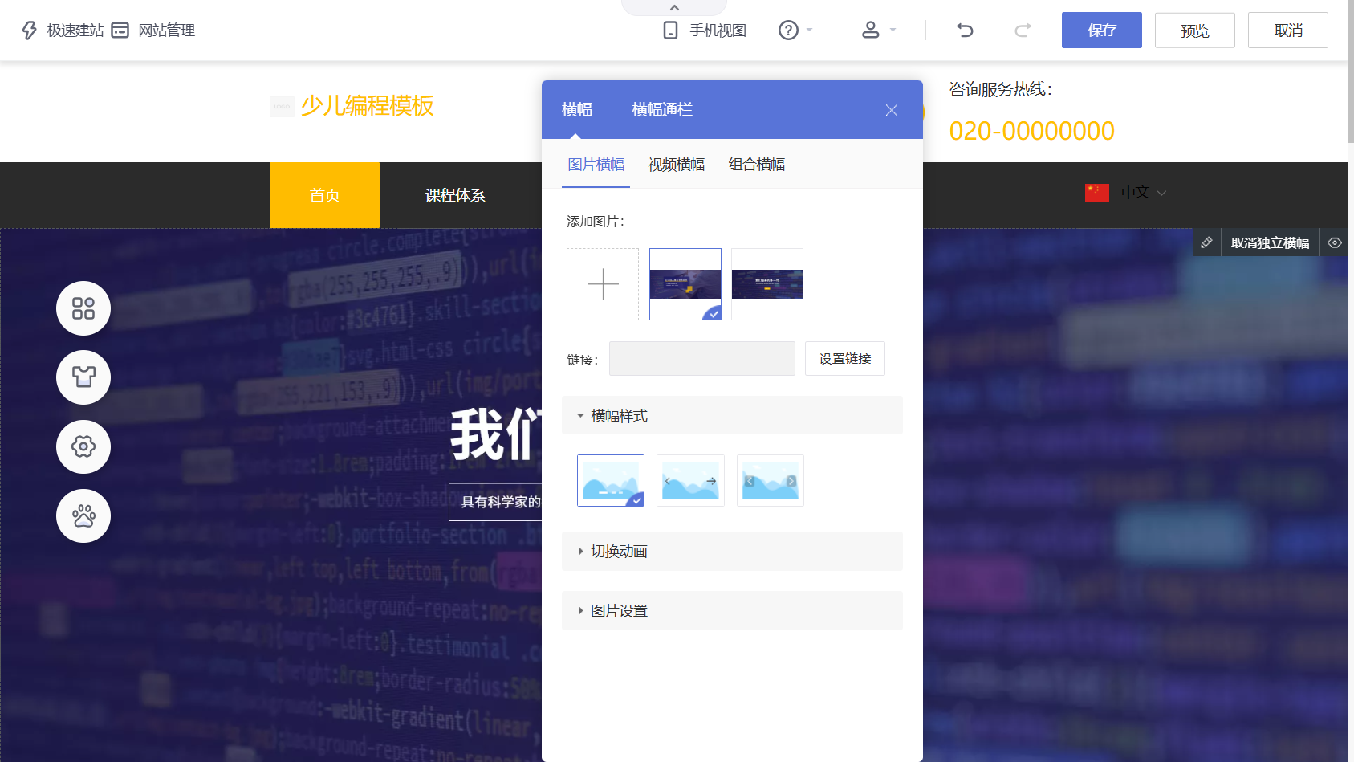

二、视频横幅设置：自适应模板专属，兼顾多端体验
乔拓云自适应模板支持添加视频横幅，可直观展示企业环境、产品功能、服务流程等内容，且能自动适配电脑端与手机端，避免因设备兼容性导致的加载问题。

1. 选择自适应模板并开启视频横幅
进入乔拓云建站管理后台，在【极速建站】中选择一款自适应模板（自适应模板只需设计电脑端，手机端会自动适配）。进入电脑端设计页面，点击左侧【设置 - 基础设置 - 基础组件】，勾选【网站横幅】后点击【设置】，在横幅面板中选择【视频横幅】。

2. 上传视频并设置参数
点击【更换】按钮上传视频，支持 MP4 格式（建议分辨率 1280*720，文件大小不超过 1GB，避免加载过慢）。上传完成后，可自定义横幅高度（默认 500px，建议根据视频比例调整，保持画面完整），还能勾选 “自动播放”“静音播放”，确保访客打开页面即可看到视频内容，同时避免声音干扰。
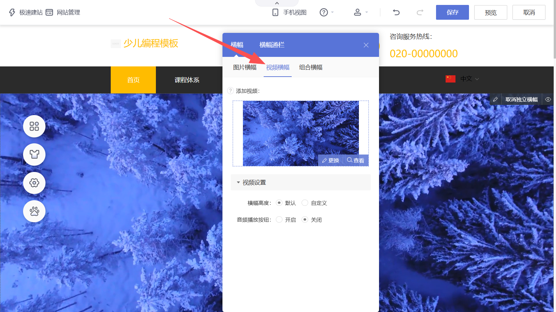

3. 多端适配优化
乔拓云视频横幅具备智能适配功能：电脑端正常展示视频，支持访客点击暂停、播放；手机端自动将视频替换为封面图，并添加 “点击查看视频” 文字提示，访客点击后可跳转至视频播放页，既保证了手机端的加载速度，又不影响视频内容的传递。
场景案例：某连锁餐饮品牌使用乔拓云视频横幅，上传门店环境实拍视频（展示用餐区、后厨卫生情况），设置电脑端自动静音播放，手机端展示视频封面图 +“点击查看门店环境” 按钮。上线后，PC 端访客停留时长增加 40 秒，手机端访客点击 “查看视频” 的比例达 18%，到店咨询量较之前提升 15%。

横幅优化技巧：提升吸引力与转化效果
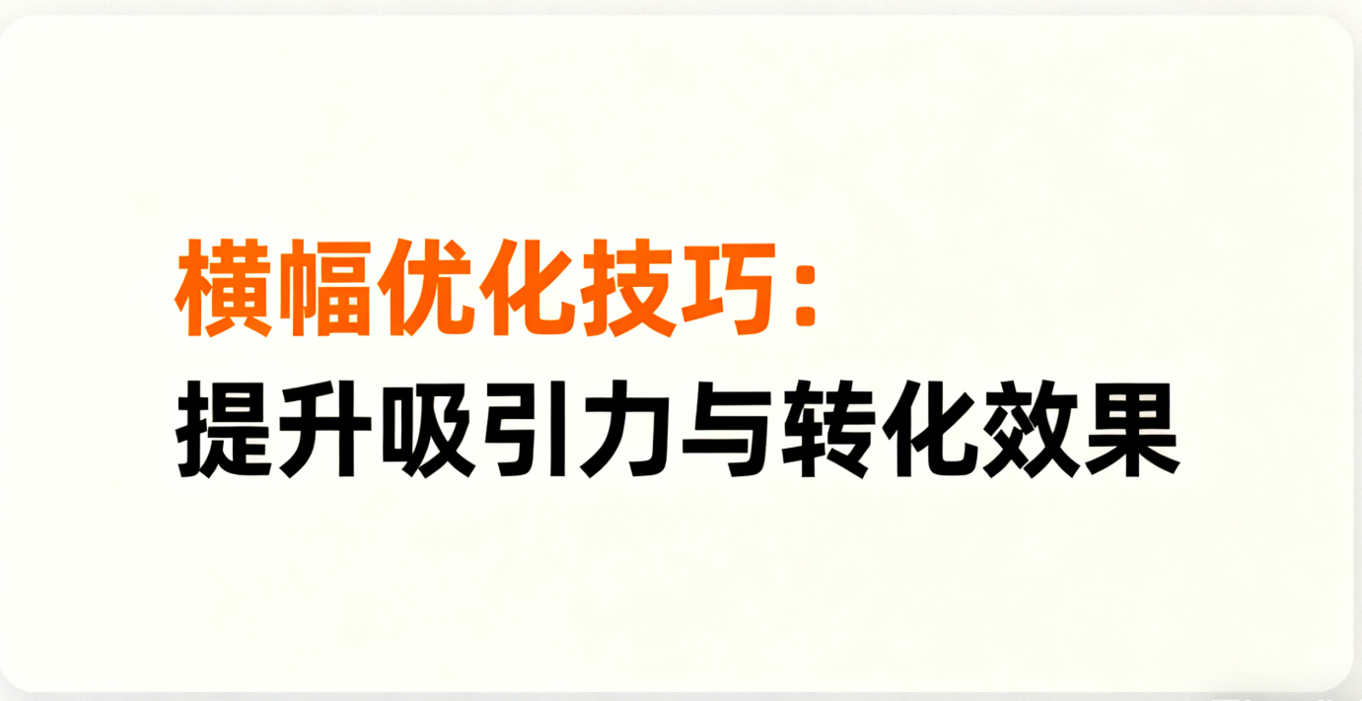

1. 视觉设计：突出核心信息
- 简洁明了：横幅文字不宜过多，建议控制在 20 字以内，重点突出品牌名称、核心卖点或活动信息，比如 “新品上市 8 折特惠”“免费领取行业白皮书”。
- 色彩搭配：主色调与品牌 VI 保持一致，比如科技企业常用蓝色、绿色，母婴品牌常用粉色、黄色；文字颜色与背景色对比强烈，确保可读性，避免浅色文字搭配浅色背景。

2. 功能活用：提升用户体验
- 独立横幅设置：若需在不同栏目页面展示不同横幅（比如首页展示品牌横幅，产品页展示分类横幅），可鼠标悬停在横幅上，点击【开启独立横幅】，然后进入对应页面单独编辑，满足个性化展示需求。
- 隐藏外框与管理：添加横幅后，点击【隐藏外框】可去除模块边框，让页面更简洁；若需临时隐藏横幅，可点击【隐藏模块】，横幅会收纳到左侧 “当前栏目” 面板，后续可随时恢复，无需重新制作。

3. 数据驱动：优化展示效果
通过乔拓云【统计 - 栏目统计】，查看横幅所在页面的访问量、访客停留时长等数据，分析横幅对用户的吸引力。比如发现某款横幅的点击量较低，可尝试更换图片、调整链接或修改轮播样式，持续优化提升效果。
乔拓云凭借简单易上手的横幅设置功能和丰富的模板资源，帮助上百万商家快速打造吸睛首页。无论是静态横幅的多场景适配，还是视频横幅的多端优化，都能让新手在 10 分钟内完成操作，5 分钟搭建好带优质横幅的网站框架，性价比远超同类工具。如果您还在为网站横幅设置烦恼，不妨试试乔拓云，轻松解锁专业级的首页展示效果。

